Закаливание ребенка перед садиком: основные принципы
Понятие «закаливание» для деток в возрасте 1-3 лет вовсе не обозначает ежедневное обтирание холодной водой. Для таких малышей существует целый ряд других эффективных процедур, которые действительно благоприятно влияют на состояние здоровья в целом.
Например, можно просто укладывать малыша спать днем дома с открытой форточкой при температуре от -15 до 0 градусов. Кроме того, разрешается снижать температуру воды во время утреннего умывания. Только процесс должен быть постепенным. Если ребенок привык к воде температурой 25 градусов, то следующим утром умойте его водой температурой 24 градуса, затем 23 и т.д. Специалисты утверждают, что оптимальное ежедневное снижение температуры воды составляет 1-3 градуса.
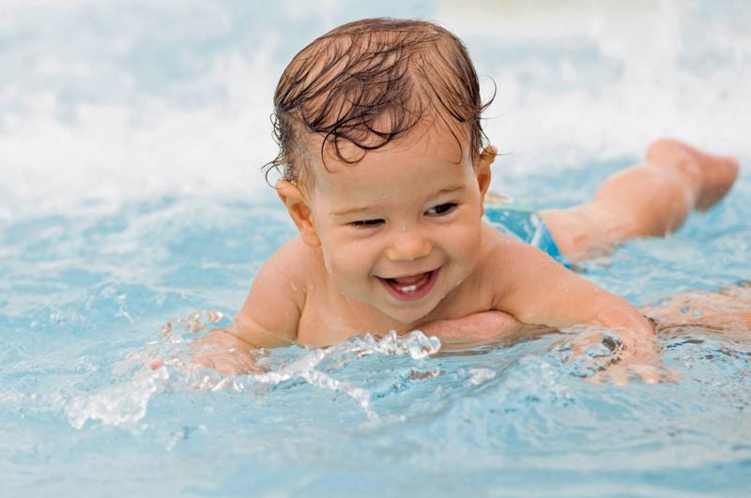
Точно также можно проводить закаливание ребенка и во время купания перед сном. Только это совсем не обозначает, что малыш должен все 15 минут плескаться в прохладной воде. Купать его нужно в теплой воде, а вот заканчивать процесс стоит обливанием прохладной водой.
Сначала эта вода должна быть холоднее привычной на 3 градуса, затем на 5. И так стоит довести снижение до 16-17 градусов. Т.е. купаете ребенка, как обычно, затем обливаете его ковшом прохладной воды и обтираете сухим полотенцем. Если после этого у вас получиться заставить ребенка еще и голышом пробежаться по дому к своей комнате, то это будет вообще замечательно.
Выполнение всех этих рекомендаций значительно повысит опорные свойства организма, и риск заболеть ОРВИ снизится на 50 %, соответственно готовность к посещению детсада повысится. Поэтому обязательно уделите внимание не только эмоциональной подготовке к садику, но и физической. В таком случае адаптация пройдет быстро и незаметно.

